

Anexo Panorama de riesgos

Documento modelo, sujeto a cambios, para el levantamiento, control y seguimiento a
los Panoramas de Riesgo en predios propiedad del Municipio.

Este documento se presenta como ejemplo y anexo al proyecto de actualización y nuevos desarrollos en la aplicación SIBICA de la Unidad Administrativa Especial de Gestión de Bienes y Servicios.

Nombre de la Cuenta | : | MUNICIPIO DE SANTIAGO DE CALI  Centros de Administración Local Integrada CALI
Nombre de la Planta | : | CALI # 11
Localización | : | Carrera 33ª Calle 31  Santiago de Cali – Valle - Colombia
Fecha de la Inspección | : | Junio 21, 2017
Ingeniero | : | Christian L. Marin S.

RECOMENDACIONES

Se efectuó una visita a las instalaciones del CALI # 11 y en compañía del Sr. Andres Molina, se realizó un recorrido físico por las instalaciones con el fin de percibir los riesgos a la propiedad a las que tuvieran expuestos.

Para la identificación y evaluación de los riesgos nos acogimos a la adherencia de las buenas prácticas que al respecto traza la norma NFPA, la Factory Mutual y la Reglamentaciones Locales Vigentes (Icontec, NTC), así como la experiencia del Ingeniero de Riesgos de los corredores de Seguros lo que nos permitió establecer así oportunidades de mejoramiento que condensamos en el presente reporte.

Por favor notar que algunas de las medidas de tratamiento brindan medidas de intervención a eventos que puedan caer por debajo de la suma fijada por el deducible que actualmente manejan en su programa de seguros, pero que bajo la perspectiva de un adecuado programa de administración de riesgos necesitan ser tratados para así disminuir al final de la vigencia los montos de retención que la compañía puede estar asumiendo por eventos no intervenidos adecuadamente.

SITUACIÓN ACTUAL |  | OPORTUNIDAD DE MEJORA  (TAREA)
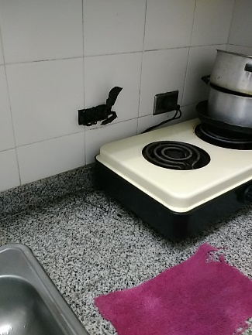 | El estándar eléctrico del CALI # 11 es deficiente, se observan tableros de baja tensión 110v con partes vivas expuestas, conexiones temporales entre cables flexibles y a la vista, instalaciones improvisadas.  En el área de cocineta se presenta igual condición a nivel de toma eléctrico de la estufa. |  | 2017.1 ESTANDAR ELÉCTRICO  - Como norma de seguridad eléctrica se deben instalar para todos los tableros y cajas las tapas de protección, que aíslen las partes vivas de entrar en contacto con otros elementos o con las personas.  - Eliminar las conexiones eléctricas temporales, cables expuestos y prohibir la práctica de este tipo de instalaciones.

SITUACIÓN ACTUAL |  | OPORTUNIDAD DE MEJORA  (TAREA)
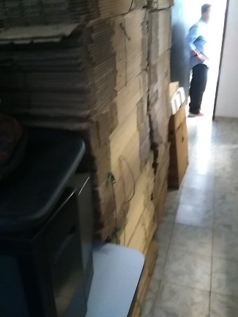 | Por la ausencia de espacios para el almacenamiento del material de empaque del archivo (corrugado), este es almacenado en pasillos y en contacto directo con el piso; obstruyendo vías naturales de evacuación y aumentando el riesgo daños por agua. | 2017.2 ORDEN Y ASEO  - Se recomiendo establece con el proveedor de material de empaque programa de entrega de corrugado justo a tiempo, con el fin de evitar la acumulación de cajas y solo recibir el requerido en la operación.  - No obstante, se recomienda reubicar el almacenamiento en área que no sea pasillos de transito ni espacios que aumenten el riesgo de accidentalidad para los usuarios del CALI, disponer de estibas o estantes para su almacenamiento.
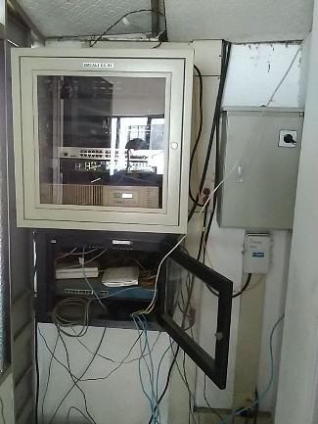  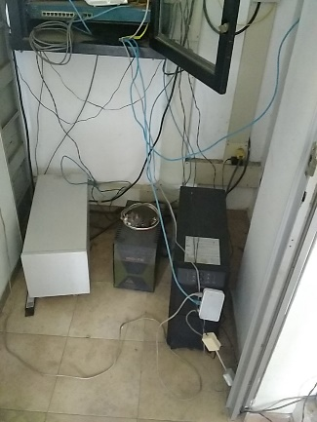 | El cuarto donde se encuentra la planta telefónica, swiches y UPS del CALI # 16, no tiene las condiciones técnicas adecuadas tales como temperatura controlada, hermeticidad de la zona, bandejas portacables o canaletas protegidas, cableado a nivel del piso aumentando el riesgo de daños por agua. | 2017.3 CUARTO TIC  - Se recomienda establecer un plan de mejoramiento del área, mediante la remodelación y mantenimiento, que permita garantizar:  -Limpieza de todos los componentes del cuarto (equipos, periféricos y conexiones).  -Aire acondicionado para climatización de los equipos.  -Hermeticidad del área, para evitar el ingreso y acumulación de polvo.  -organización del cableado, reubicando las acometidas a piso por acometidas aéreas.

SITUACIÓN ACTUAL |  | OPORTUNIDAD DE MEJORA  (TAREA)
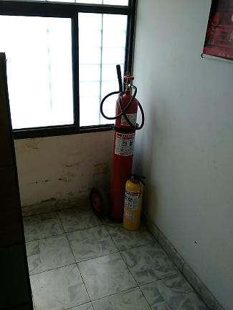  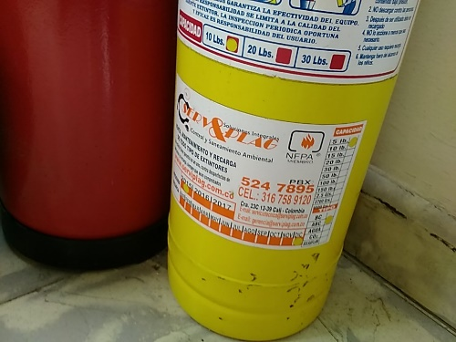 | Algunos extintores se encontraron mal dispuestos en contacto directo con el piso (tipo PQS), esta disposición ocasiona que el extintor se descomprima perdiendo su efectividad; Así mismo vencidos.  Igualmente, para esta sede existe un extintor de carretilla de 50 Lb tipo CO₂. El volumen del agente químico de este elemento es alto para el espacio donde está localizado, es importante tener en cuenta que para accionar este elemento se debe garantizar que el área este despejada de personas, pues por el volumen del agente químico puede generar asfixia o dificultad respiratoria (concentración máxima que soporta un humano de CO₂ 6%), pues el dióxido de carbono desplaza el oxígeno del ambiente. | - EXTINTORES  - Ubicar el extintor localizado en el piso sobre su respectivo gancho o base; en el 1er caso a una altura de 1.5 m del piso, señalizar.  - Recarga lote de extintores vencidos.  - Recomendamos que el extintor de carretilla no sea accionado en presencia de personas; en su defecto se debe tener en cuenta que en caso de ser accionado el área debe estar despejada de personas y el personal entrenado para su accionamiento.  - Dentro del plan de emergencia, se debe dar prioridad a la utilización de los extintores portátiles -de acuerdo con el tipo de incendio- y hacer uso del extintor de carretilla solo cuando la situación se encuentre identificada y el área controlada.
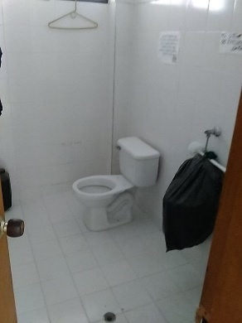  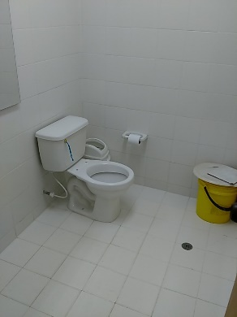 | Se informó por parte de los funcionarios del CALI # 11, que el sistema hidro sanitario de esta sede se encuentra en mal estado, por lo cual se han tenido que clausurar algunos baños y no poder prestarle el servicio a la comunidad.  Se hacen reparaciones parciales que mitigan temporalmente los daños, pero estos continúan incrementándose. | 2017.5 SISTEMA HIDRO SANITARIO  - Para el próximo periodo de mantenimiento de estas instalaciones, se recomienda incluir capítulo de mantenimiento al sistema hidráulico y sanitario.

SITUACIÓN ACTUAL |  | OPORTUNIDAD DE MEJORA  (TAREA)
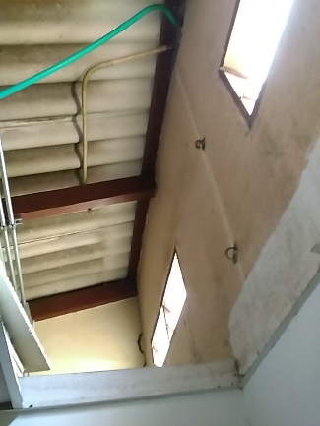 | Se identifica la necesidad de realizar a la mayor brevedad posible trabajos de mantenimiento locativo de estas instalaciones:  -Cielo raso. | - MANTENIMIENTO  - Programar reparación de cielo raso, instalación de panales en zonas donde no existe.
 | A la fecha de inspección, la Brigada de Emergencia no estaba conformada ni existía plan de emergencia para el CALI # 11. | - PLAN DE EMERGENCIA  Implementar la Brigada de Emergencia, en coordinación con la ARL y Bomberos, que cuente con capacitación y manejo en:  Primero Auxilios.  Bomberotecnia.  Evacuación.  Eventos Catastróficos (Atentados, Desastres de la Naturaleza).  Inundación.  Diseñar Panorama de Riesgos.  Establecer con los organismos de emergencia de la región, sistema de zona protegida que permita contar con ambulancias, enfermeros, médicos, especialistas en caso de emergencia, instituciones de soporte.  Recomendamos que en los planes de emergencia (incendio, evacuación) se incluya al personal de vigilancia.
SITUACIÓN ACTUAL |  | OPORTUNIDAD DE MEJORA
 | El CALI # 11 no tiene circuito cerrado de televisión CCTV, herramienta que sirve como apoyo las 24 horas al servicio de vigilancia y de control de las instalaciones. | - CIRCUITO CERRADO DE TV - CCTV  - Se recomienda instalar CCTV que otorgue cobertura total a las instalaciones y que brinde cobertura externa e interna, con servicio de grabación 24 horas.

Matriz de Riesgos

A efecto de interpretar la matriz adjunta la siguiente son las pautas a tener en cuenta en la cuantificación de los factores de probabilidad, severidad, exposición y protección:

Probabilidad: La Probabilidad es establecida acuerdo con los periodos de recurrencia de las pérdidas potenciales. La probabilidad considera aspectos como historia siniestral, materiales de almacenamiento y de proceso, así como también los procesos mismos que puedan influenciar el riesgo analizado. La probabilidad varía en el rango de 0 para la probabilidad más baja hasta 10 para la más alta.

Severidad: La severidad es el porcentaje esperado de pérdida sobre el valor total asegurable de la instalación analizada, dado en términos de extensión de la pérdida, pérdida económica, número y tipo de pérdidas, interrupción de actividades, daño en la imagen de la empresa, daños al medio ambiente, etc. La severidad varía desde 0 para un porcentaje de pérdida mínimo hasta 10 para porcentajes de pérdida grandes que definitivamente afectan la estabilidad de la empresa.

Exposición: La exposición considera la frecuencia de materialización o aparición del evento que causa la pérdida. La exposición varía desde 0 cuando el evento nunca aparece hasta 10 cuando el evento aparece continuamente.

Protección: Este factor considera las medidas de protección y seguridad tomadas para prevenir la ocurrencia del riesgo. Cuando hay buenas condiciones de protección la cuantificación es de 10, con un mínimo valor de 1 para cuando no hay medidas de protección o seguridad.

Las calificaciones individuales obtenidas para cada factor se combinan en la siguiente ecuación:

Los valores o puntajes resultantes nos permiten clasificar los riesgos de la siguiente manera:

Riesgos inaceptables: para puntajes mayores de 300. Están asociados comúnmente con riesgos que pueden causar grandes pérdidas económicas, incluyendo vidas humanas.

Riesgos altos: para puntajes entre 300 y 200. Estos riesgos son susceptibles a ser mejorados mediante la implementación de un programa de reducción o eliminación de alta prioridad.

Riesgos medio-alto: para puntajes entre 200 y 100. En este caso se precisan acciones de reducción o eliminación de riesgos por parte del cliente. La prioridad de estos programas es media.

Riesgos medio-bajo: para puntajes entre 100 y 30. Estos riesgos pueden tratarse con la implementación de diferentes estrategias de prevención y protección en el mediano y largo plazo.

Riesgos leves: para puntajes entre 30 y 0. En este caso no se consideran medidas de control adicionales.

Programas gerenciales de control de riesgos
Orden y Aseo : Pobre
Normas sobre No Fumar : Pobre
Autoinspecciones : Pobre
Pruebas de sistemas contra incendio : Pobre
Procedimientos de Inhabilitación : Pobre
Sistemas de Permisos de Trabajo : Pobre
Entrenamiento de los Operadores : Pobre
Planeación de Pre-emergencias : Pobre
Evaluación de Riesgos : Pobre

CENTRO DE ADMINISTRACIÓN LOCAL INTEGRADA – CALI 11
CUADRO DE CONTROL DE CUMPLIMIENTO DE LAS RECOMENDACIONES RECIBIDAS PARA EL
PROGRAMA DE ADMINISTRACION DE RIESGOS Y CONTROL DE PERDIDAS PERIODO 2017

No. | Recomendación | ACEPTACIÓN | PLAZO PARA  CUMPLIMIENTO (DIAS) |  |  | OBSERVACIONES
2017.1 | ESTANDAR ELÉCTRICO | ACEPTACIÓN | CORTO  PLAZO | MEDIANO  PLAZO | LARGO  PLAZO | OBSERVACIONES
 | Como norma de seguridad eléctrica se deben instalar para todos los tableros y cajas las tapas de protección, que aíslen las partes vivas de entrar en contacto con otros elementos o con las personas.
 | Eliminar las conexiones eléctricas temporales, cables expuestos y prohibir la práctica de este tipo de instalaciones.
2017.2 | ORDEN Y ASEO
 | Se recomiendo establece con el proveedor de material de empaque programa de entrega de corrugado justo a tiempo, con el fin de evitar la acumulación de cajas y solo recibir el requerido en la operación.
 | No obstante, se recomienda reubicar el almacenamiento en área que no sea pasillos de transito ni espacios que aumenten el riesgo de accidentalidad para los usuarios del CALI, disponer de estibas o estantes para su almacenamiento.

No. | Recomendación | ACEPTACIÓN | PLAZO PARA  CUMPLIMIENTO (DIAS) |  |  | OBSERVACIONES
2017.3 | CUARTO TIC | ACEPTACIÓN | CORTO  PLAZO | MEDIANO  PLAZO | LARGO  PLAZO | OBSERVACIONES
Se recomienda establecer un plan de mejoramiento del área, mediante la remodelación y mantenimiento, que permita garantizar:
-Limpieza de todos los componentes del cuarto (equipos, periféricos y conexiones).
-Aire acondicionado para climatización de los equipos.
-Hermeticidad del área, para evitar el ingreso y acumulación de polvo.
-organización del cableado, reubicando las acometidas a piso por acometidas aéreas
 | Para el archivo que se encuentra en arrume negro disponer de estantes que permitan organizar la documentación, teniendo en cuenta que los estantes se encuentren asegurados a punto fijo para evitar su caída.
2017.4 | PROTECCIÓN CONTRA INCENDIO
 | Ubicar el extintor localizado en el piso sobre su respectivo gancho o base; en el 1er caso a una altura de 1.5 m del piso, señalizar.
 | Recarga lote de extintores vencidos.
 | Recomendamos que el extintor de carretilla no sea accionado en presencia de personas; en su defecto se debe tener en cuenta que en caso de ser accionado el área debe estar despejada de personas y el personal entrenado para su accionamiento.
 | Dentro del plan de emergencia, se debe dar prioridad a la utilización de los extintores portátiles -de acuerdo con el tipo de incendio- y hacer uso del extintor de carretilla solo cuando la situación se encuentre identificada y el área controlada.

No. | Recomendación | ACEPTACIÓN | PLAZO PARA  CUMPLIMIENTO (DIAS) |  |  | OBSERVACIONES
2017.5 | SISTEMA HIDRO SANITARIO | ACEPTACIÓN | CORTO  PLAZO | MEDIANO  PLAZO | LARGO  PLAZO | OBSERVACIONES
 | Para el próximo periodo de mantenimiento de estas instalaciones, se recomienda incluir capítulo de mantenimiento al sistema hidráulico y sanitario
2017.6 | MANTENIMIENTO
 | Programar reparación de cielo raso, instalación de panales en zonas donde no existe.
2017.7 | PLAN DE EMERGENCIA
Implementar la Brigada de Emergencia, en coordinación con la ARL y Bomberos, que cuente con capacitación y manejo en:
Primero Auxilios.
Bomberotecnia.
Evacuación.
Eventos Catastróficos (Atentados, Desastres de la Naturaleza).
Inundación.
Diseñar Panorama de Riesgos.
Establecer con los organismos de emergencia de la región, sistema de zona protegida que permita contar con ambulancias, enfermeros, médicos, especialistas en caso de emergencia, instituciones de soporte.
Recomendamos que en los planes de emergencia (incendio, evacuación) se incluya al personal de vigilancia
2017.8 | CCTV
 | Se recomienda instalar CCTV que otorgue cobertura total a las instalaciones y que brinde cobertura externa e interna, con servicio de grabación 24 horas.

